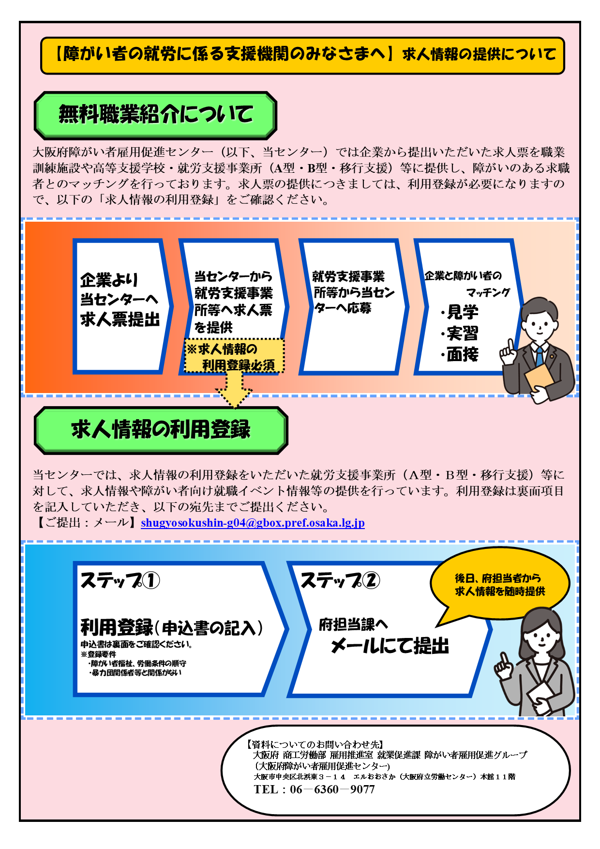

**大阪府障がい者雇用促進センターの求人情報利用登録申込書**

令和　　年　　月　　日

大阪府障がい者雇用促進センター　御中

|  |  |
| --- | --- |
| 所在地 |  |
| 名称 |  |
| 代表者職・氏名 |  |

大阪府障がい者雇用促進センターから求人情報の提供を受けたいので、下記１の事項を遵守するとともに、下記２のとおり事業所の登録を申込みます。

記

**１　遵守事項**（内容を確認し、間違いなければ、**□**欄にチェックしてください。）

□　労働関係法規を遵守します。

□　障がい者福祉関係法規を遵守します。

□　暴力団あるいは暴力団員等と関係していません。

□　大阪府障がい者雇用促進センターに紹介する障がい者の職場定着に積極的に取り組みます。

**２　登録希望事業所の概要**

|  |  |  |  |  |
| --- | --- | --- | --- | --- |
| 事　業　所　名 称 | | （フリガナ） | | |
| 代 表 者 職 ・氏 名 | | （フリガナ） | | |
| 所 在 地 | | 〒 | | |
| 事　 業　 内 　容  ※パンフレット等があれば添付  してください。 | | 就労移行支援 ・ Ａ型事業所 ・ Ｂ型事業所 ・ その他（　　　　　　　　　　　） | | |
| 開 設 年 月 日 | | 年　　　月　　　日 | 指定年月日 | 年　　月　　日 |
| ホームページアドレス  事業所メールアドレス | | アドレス：http://  事業所メールアドレス： | | |
| 担当者 | 部署名・職・氏名 | （フリガナ） | | |
| 所在地 | 〒  ※所在地が上記と異なる場合はご記入ください。 | 電話 |  |
| FAX |  |
| メールアドレス |  | | |

**（参考）　障がい者利用状況**

|  |  |  |  |  |  |  |
| --- | --- | --- | --- | --- | --- | --- |
| □　登録申請時点での事業所の利用者数及び障がい種別を記載してください。  （障がい種別については、主たる障がいを記載してください。） | | | | | | |
| 利用者の数 | | | | | | |
| 人 | 身体障がい者 | 知的障がい者 | 精神障がい者 | 発達障がい者 | 高次脳機能  障がい者 | 難病患者 |
| 人 | 人 | 人 | 人 | 人 | 人 |